TRƯỜNG THCS NHẬT TIẾN TĂNG CƯỜNG TUYÊN TRUYỀN VỆ SINH AN TOÀN THỰC PHẨM TRONG DỊP TẾT NGUYÊN ĐÁN 2026
Chiều ngày 22/01/2026, Trường THCS Nhật Tiến đã tổ chức hoạt động tuyên truyền về vệ sinh an toàn thực phẩm, nhằm nâng cao nhận thức cho cán bộ, giáo viên và học sinh trong việc lựa chọn, sử dụng thực phẩm an toàn, đặc biệt trong thời điểm cận Tết Nguyên đán.
Ngay từ đầu buổi sinh hoạt, không khí sân trường trở nên sôi nổi với các nội dung tuyên truyền thiết thực như: nhận biết thực phẩm sạch – bẩn, cách bảo quản thực phẩm đúng quy định, phòng tránh ngộ độc thực phẩm và các bệnh lây truyền qua đường ăn uống. Thông qua hình thức thuyết trình kết hợp hỏi – đáp, minh họa trực quan và tiểu phẩm ngắn, học sinh đã được tiếp cận kiến thức một cách sinh động, dễ hiểu.
Nhân viên Y tế nhà trường nhấn mạnh vai trò của việc hình thành thói quen ăn uống khoa học, lựa chọn nguồn thực phẩm rõ xuất xứ, không sử dụng đồ ăn không đảm bảo vệ sinh, đồng thời kêu gọi mỗi học sinh trở thành “tuyên truyền viên nhỏ tuổi” trong gia đình và cộng đồng.
Hoạt động tuyên truyền không chỉ góp phần bảo vệ sức khỏe học sinh mà còn thể hiện sự quan tâm sâu sát của Trường THCS Nhật Tiến đối với công tác giáo dục kỹ năng sống, xây dựng môi trường học đường an toàn, lành mạnh. Buổi sinh hoạt khép lại trong sự hào hứng và quyết tâm của thầy trò nhà trường trong việc cùng chung tay thực hiện tốt công tác vệ sinh an toàn thực phẩm trong học đường và ngoài xã hội.
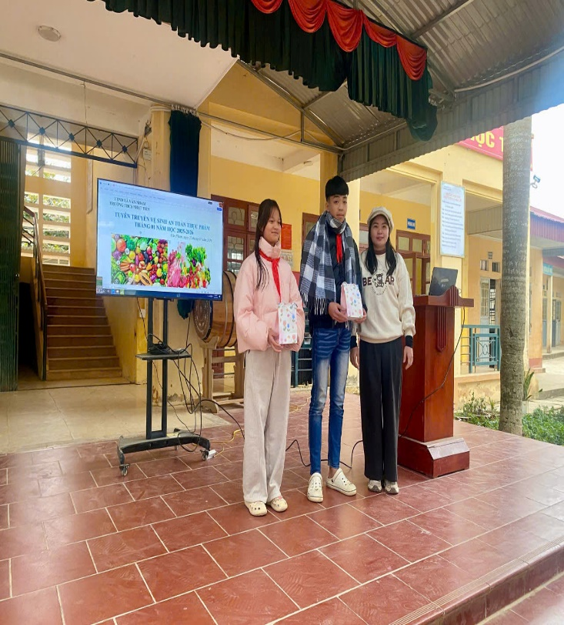 | 